В этом кейсе я расскажу о том, как настроила рекламу для своего клиента из Лондона, для бизнес страницы <https://www.facebook.com/pg/ParklandNaturalHealth>. Аккаунт заказчика в Facebook: <https://www.facebook.com/sealifeanatori>. Клиент остался доволен и дал положительный отзыв компании, в которой я проходила на тот момент курсы повышения квалификации. Одновременно этот отзыв характеризует меня как исполнителя работы 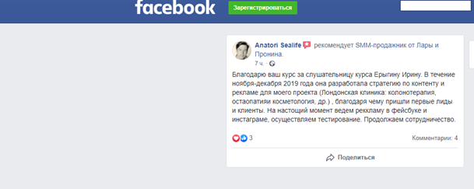

Стояла задача привлечь клиентов для получения услуги в лондонской клинике по гидроколонотерапии. Вот что было сделано в процессе работы.

**О проекте**

Заказчик уже продвигал сайт, имел опыт рекламы в Google и не очень верил в продажи на Facebook. У него была не до конца оформленная бизнес страница в Facebook и аккаунт в Instagram. (https://www.instagram.com/anatorisealife).

Если смотреть на эффективность продаж с помощью сайта, то ситуация требовала улучшения. При имеющихся показах кликов было мало, и продажи нужно было поднять.

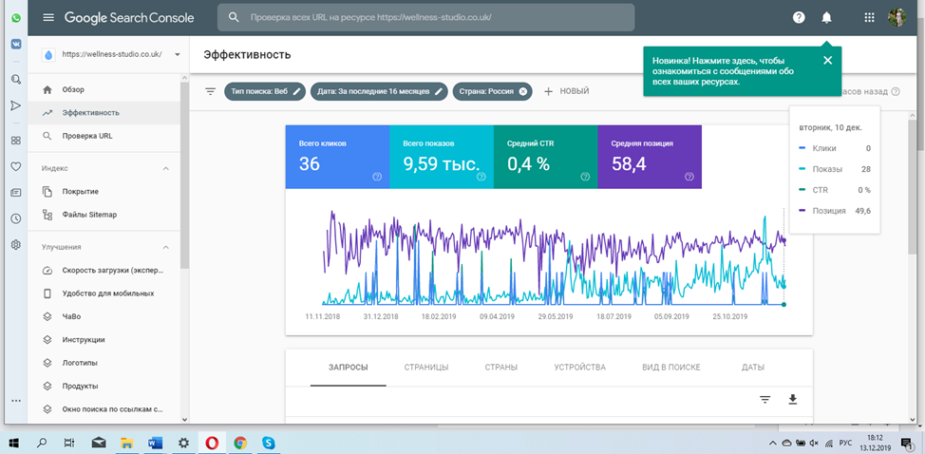

**Что было сделано:**

Было решено развить группу в Facebook и Instagram и дать рекламу на эти соцсети.

Была простроена воронка продаж в два этапа.

**Шаг 1.** Подготовлено 5 видеороликов:

на посетителей сайта (аудитория с пикселя);

одновременно на жителей Лондона в пределах 20 км, что сужало миллионную аудиторию.

В процессе создания аудитории пиксель решили не использовать, создали аудиторию на жителей Лондона. 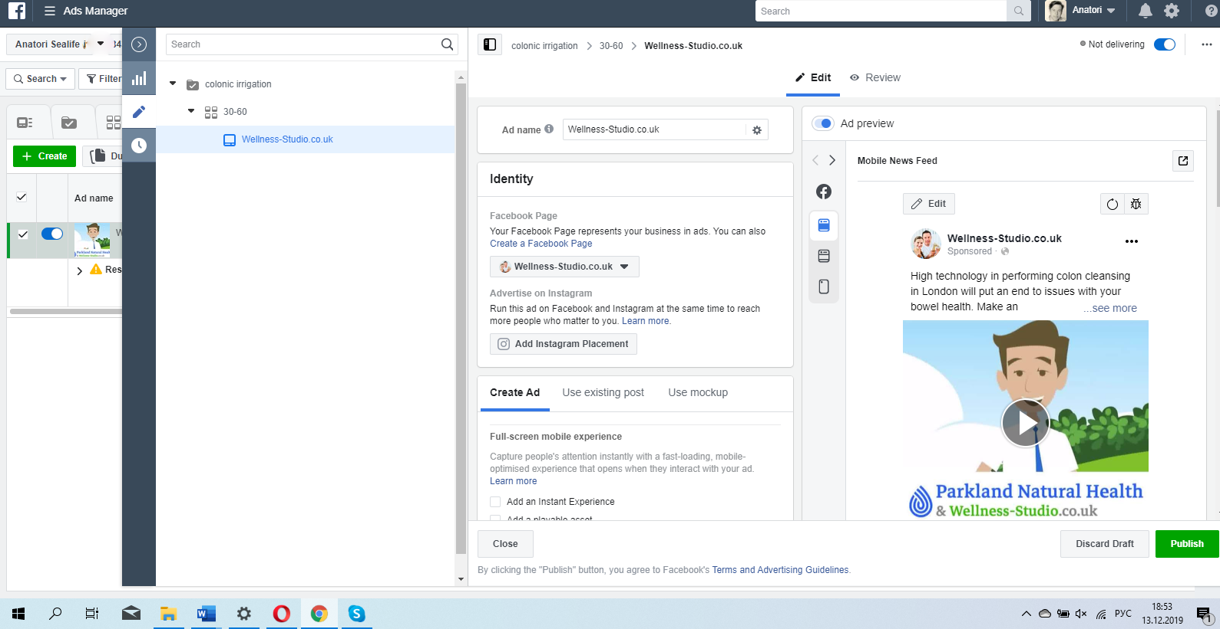

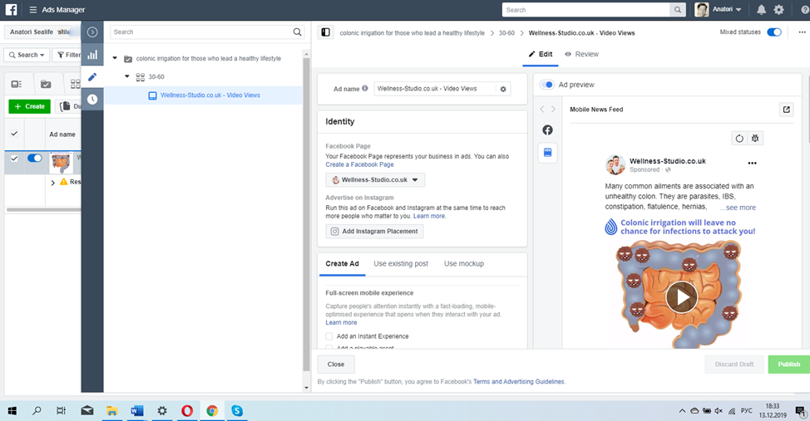

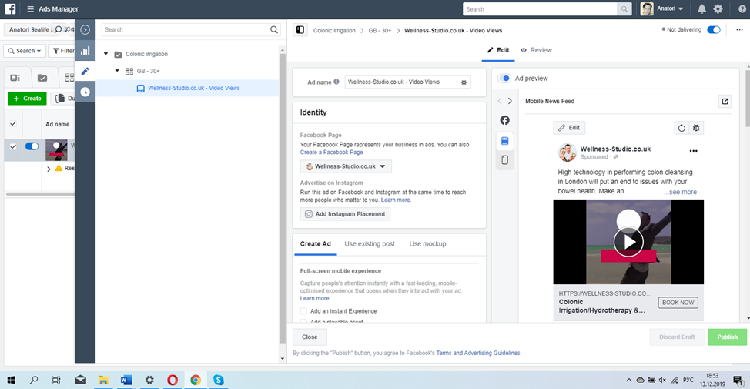

Аудитория, которая была создана на основе пикселя, а также похожая — lookalike 1% — работала хуже, чем просто «Лондон + интересы йога и ЗОЖ». Это было протестировано в первые дни рекламы. Видимо, те, кто заходил на сайт, уже были промыты ранее.

Созданной аудитории на жителей Лондона, интересующихся здоровым образом жизни, были показаны 5 видеороликов. На каждый создана своя рекламная компания с минимально возможным бюджетом в 2 фунта. 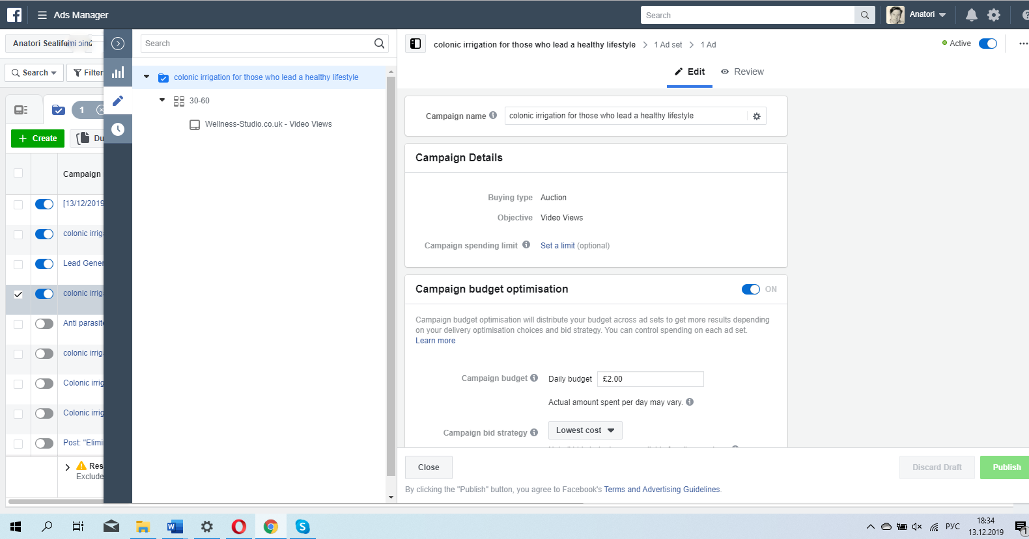

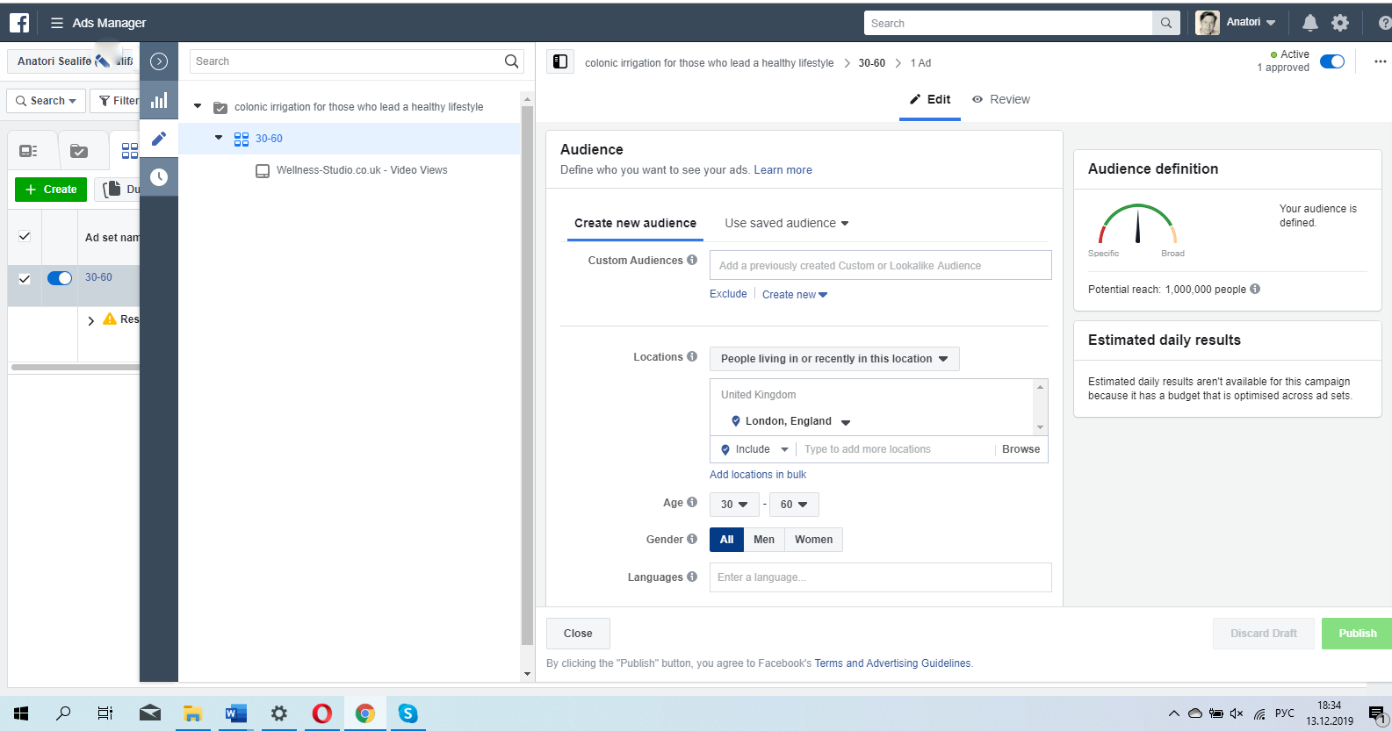

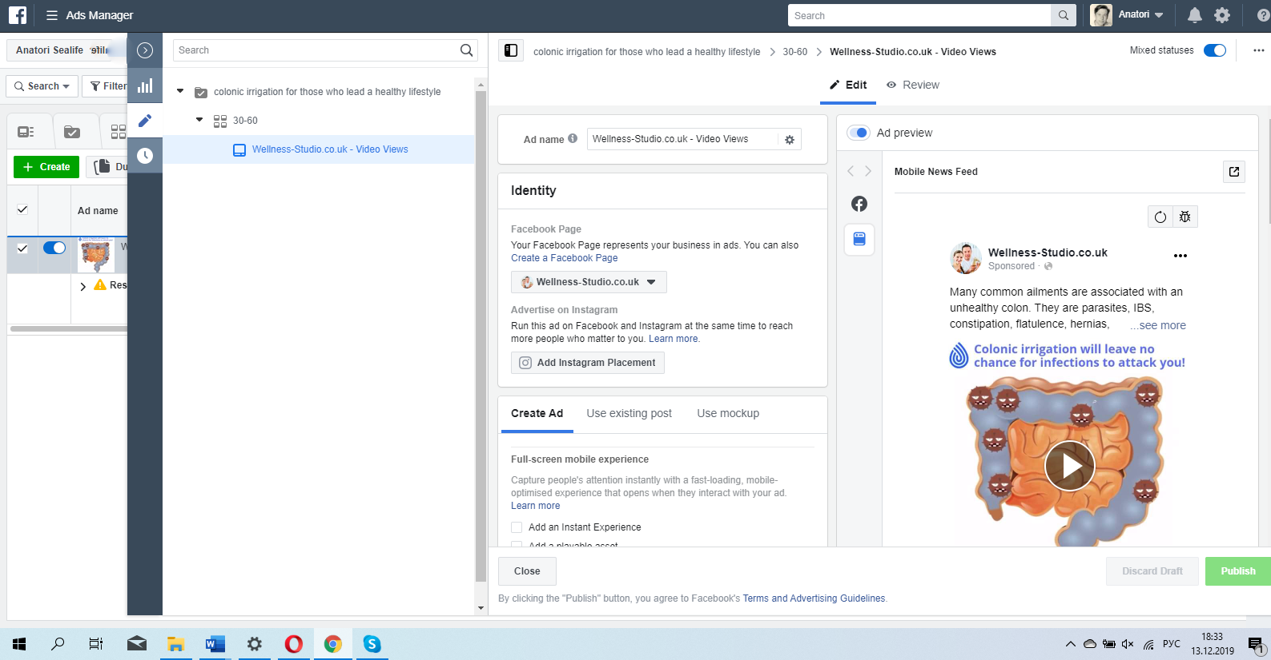

Через 3 дня стало ясно, что популярностью пользуется только один ролик, который дал больше всего просмотров. Его оставили для дальнейшего использования. С ценой в 2 фунта.

**Шаг 2.** Показ того же ролика уже индивидуализированной аудитории в 6000 человек

Первый ролик также продолжал работать с бюджетом в 5 фунтов. 18 ноября была запущена реклама на аудиторию из просмотревших видео с бюджетом в 5 фунтов. Уже 20 ноября пришли первые лиды. В течение с 18 ноября по 12 декабря пришло 6 лидов, но для повышения активности рекламы были перераспределены деньги. На показ местным жителям оставили 2 фунта, а на рекламу с целью привлечения лидов поставили 8 фунтов, то есть все время оперировали выделенной заказчиком суммой в 10 фунтов.

Заказчик дальше самостоятельно обрабатывал лиды, писал на почту потенциальным клиентам. Состоялось две продажи. Один клиент у заказчика стоит 80 фунтов, если разовая процедура или 800 фунтов, если приобретает пакет услуг из 10 процедур, то есть 800 фунтов. На рекламу потрачено 400 фунтов. Из них 300 фунтов потрачено на тестирование. Непосредственно на активную использованную рекламу ушло 100 фунтов. А 2 продажи принесли 1600 фунтов. Цена лида получается 8 фунтов при доходе с клиента в 800 фунтов.

Выдвинутая гипотеза, что для услуги «колоник ирригейшен» будут эффективны показы видео для местных жителей Лондона, интересующихся здоровым образом жизни, а не на посетителей сайта, подтвердилась.

Стратегия из двухшаговой воронки сработала. Продолжаем тестирование. Запустили рекламу на ту же аудиторию в Instagram. Реклама на лиды продолжает тоже крутиться.

**Что было получено:**

После перераспределения бюджета лиды еще пошли: в день по одному или 1 в два дня согласно бюджету 8 фунтов в день.

